 | 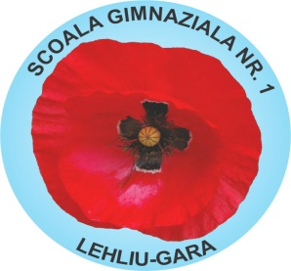  Ministerul Educaţiei și  Cercetării Științifice  Inspectoratul Şcolar al  Judeţului Cãlãraşi |  | ŞCOALA GIMNAZIALÃ NR.1 LEHLIU-GARÃ  str. VIITOR nr.9  tel./fax: 0242.640573  e-mail;scoalalehliu@yahoo.com  COD FISCAL 3797336

ÎNSCRIEREA ȘI REÎNSCRIEREA LA GRĂDINIȚĂ 2015-2016
conform Adresei MECȘ nr. 36977/21.04.2015

Etapa de REÎNSCRIERE Etapa de ÎNSCRIERE
a copiilor care frecventează deja grădinița în acest an școlar și a copiilor nou-veniți la grupa mică
care doresc să frecventeze și în anul școlar 2015-2016 :

-perioada se încheie pe 8.05. 2015; -înscrierea se face on-line, la secretariatul școlii;
-în anul școlar 2015-2016, la GPN nr.1 Lehliu-Gară vor -în anul școlar 2015-2016, la GPN nr.1 Lehliu-Gară va
funcționa 2 grupe mijlocii și 2 grupe mari; funcționa o grupă mică, cu 25 de locuri; în cazul în care
-reînscrierea se face completând cererea-tip vor fi mai multe cereri, se vor aplica criterii de departajare
stabilite de Consiliul de Administrație al școlii.
-se desfășoară în două etape:
1.Etapa I-între 11.05.2015-05.06.2015
2. Etapa a II-a-între 22.06.2015-24.07.2015
-documente necesare:
1. Cerere-tip de înscriere
2. Copii ale actelor de identitate ale părinților
3. Copia certificatului de naștere al copilului
DIRECTOR, 4.Un dosar de plastic
Prof. ALEXANDRINA ZOICA BARBU 5.Adeverință medicală de la medicul de familie

